Herramientas de Programación 2

Tema Nº7:JAVASCRIPT AVANZADO

Indicador de logro Nº7:Construye páginas web dinámicas aplicando las funciones e iteraciones en JavaScript.

**TEMA 01 Teoría de los**

**TEMA Nº7:**

JAVASCRIPT AVANZADO

**Subtema 1.1:**

Javascript: ES6

    document.write("<li>" + item.total + "</li>")

    document.write("<li>" + item.cliente.nombres + "</li>")

    document.write("<li>" + item.cliente.apellidos + "</li>")

    document.write("</ul>")

}

)

1. Actualizamos el código del archivo *index.html* de acuerdo a:

<!DOCTYPE html>

<html lang="es">

    <head>

        <meta charset="UTF-8">

        <title>Javascript avanzado</title>

    </head>

    <body>

        <script src="js/libreriaMap.js"></script>

    </body>

</html>

1. Actualizamos en el explorador el archivo *index.html* (F5).

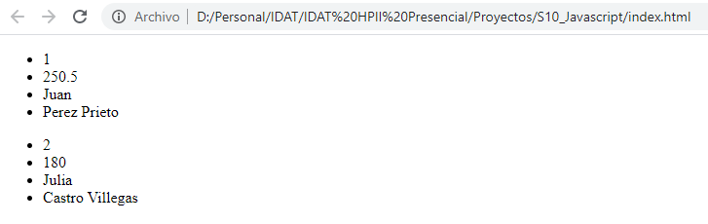

1. Modificamos el código del archivo *libreriaMap.js* de acuerdo a:

let pedidos = [

    {

        numero: "P-00000025",

        total: 250.50,

        cliente : {

            nombres: "Juan",

            apellidos: "Perez Prieto"

        }

    },{

        numero: "P-00000026",

        total: 180.00,

        cliente : {

            nombres: "Julia",

            apellidos: "Castro Villegas"

        }

    },{

        numero: "P-00000027",

        total: 180.00,

        cliente : {

            nombres: "Julia",

            apellidos: "Castro Villegas"

        }

    },{

        numero: "P-00000028",

        total: 180.00,

        cliente : {

            nombres: "Julia",

            apellidos: "Castro Villegas"

        }

    },{

        numero: "P-00000029",

        total: 180.00,

        cliente : {

            nombres: "Julia",

            apellidos: "Castro Villegas"

        }

    }

]

pedidos.map((item, index, aray) => {

    document.write("<h3>" + index + "</h3>")

    document.write("<ul>")

    document.write("<li>" + item.numero + "</li>")

    document.write("<li>" + item.total + "</li>")

    document.write("<li>" + item.cliente.nombres + "</li>")

    document.write("<li>" + item.cliente.apellidos + "</li>")

    document.write("</ul>")

}

)

1. Actualizamos en el explorador el archivo index.html (F5).

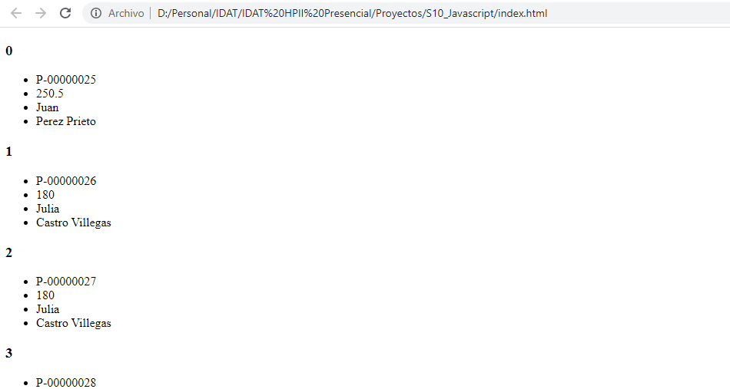

ACTIVIDAD VIRTUAL

Ingresa a la plataforma virtual. Revisa y analiza el tema desarrollado en la presente sesión, luego realiza las

la siguiente actividad

1. CUESTIONARIO TÉCNICO
   * 1. Crear un arreglo de datos que tengan los mismos datos de la tabla Producto del proyecto.
     2. Mostrar los productos del arreglo de productos de la pregunta anterior, cada producto debe mostrar el nombre de la categoría y marca a la que están asignados.
     3. Crear un arreglo de datos que tengan los mismos datos de la tabla Pedido del proyecto, cada elemento del arreglo debe contener también el detalle del pedido.
     4. Mostrar los pedidos del arreglo de pedidos de la pregunta anterior, cada pedido debe mostrar el detalle del pedido.
     5. En Javascript, investigar cómo se puede convertir un objeto en formato Json y también de forma inversa.
2. CONCLUSIONES DE LA EXPERIENCIA

____________________________________________________________________________________________________________________________________________________________________________________________________________________________________________________________________________________________________________________________________________________________________________________________________________________________________________________________________________________________________________________________________________

**ACTIVIDAD** **VIRTUAL**:

Ingresa a la plataforma virtual. Revisa y analiza el tema desarrollado en esta sesión, luego desarrolla las siguientes actividades propuestas:

1. CUESTIONARIO TÉCNICO
   * 1. Crear con Scaffold Controladores y vistas para el mantenimiento (CRUD) de las siguientes entidades (Tablas):

* Marca
* Categoría
* Producto
  + 1. Crear con Scaffold Controladores y vistas para el mantenimiento (CRUD) de las siguientes entidades (Tablas):
* Cliente
* Tarjeta

Estas dos entidades deben ser de solo lectura, esto es, no debe permitir crear, actualizar ni eliminar registros.

* + 1. Para los nuevos mantenimientos, desarrollar las personalizaciones de forma análoga al CRUD de Usuarios.
    2. Agregar en el menú superior links que permitan acceder a los nuevos mantenimientos. Además, alinear el menú a la derecha.

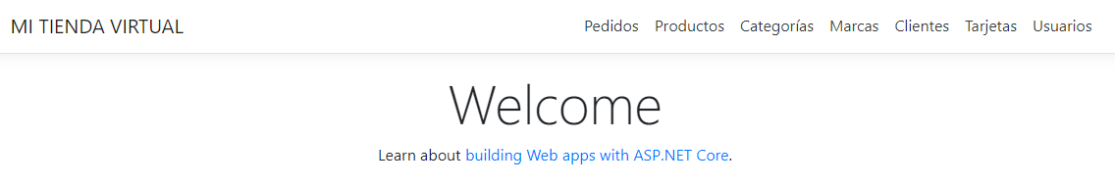

* + 1. Investigar la forma de agregar la funcionalidad de búsqueda en la lista de Usuarios, debe buscar por Nombres y Apellidos.

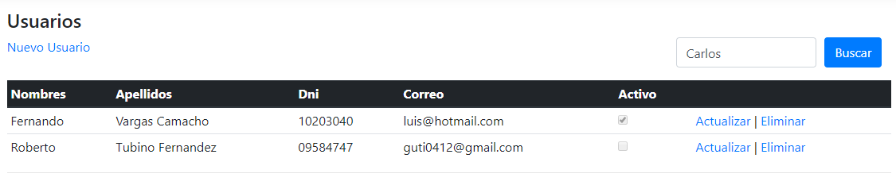

1. CONCLUSIONES DE LA EXPERIENCIA

________________________________________________________________________________________________________________________________________________________________________________________________________________________________________________________________________________________________________________________________________________________________________________________________________________________________________________________________________________________________________________________________________________________________________________________________________________

Un motor paso a paso siempre debemos considerar su corriente de operación y los grados, como indica el ejemplo de la siguiente placa característica de la imagen mostrada:

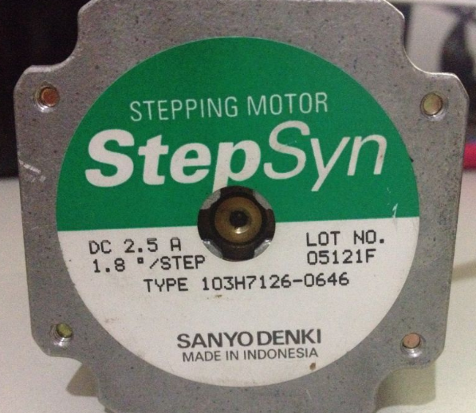

**Subtema 1.2:**

Transistores de potencia

Para operaciones con motores de bajo consumo tenemos circuitos integrados como el circuito ULN2803, el cual es un driver con transistores darlintong , con soporte de hasta 500 mA.

Por lo tanto si deseamos mayores corrientes debemos utilizar otros drivers o implementar uno concomponentes discretos , es decir con transistores de potencia.

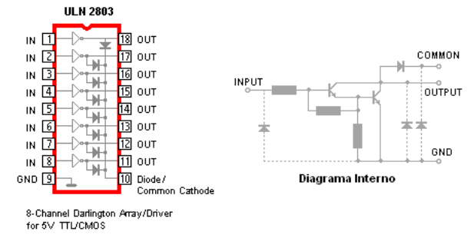

**Subtema 1.3:**

Control del Motor

Las etapas para controlar un motor Paso a Paso

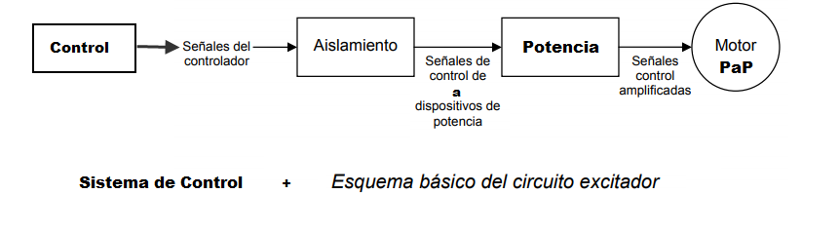

**Actividad:**

Los estudiantes desarrollarán ejercicios de Teoría de exponentes y radicales, propuestos por el docente. según lo aprendido en clase. a) CUESTIONARIO TÉCNICO

• ¿Qué diferencia hay entre motores paso a paso unipolares y bipolares?

• ¿Por qué es importante usar driver para motores paso a paso?

• ¿Qué características posee un motor paso a paso?

• ¿Para qué me sirve el puente H?

• Investigue sobre cómo controlar los motores paso a paso con PWM y LOGO! 8.